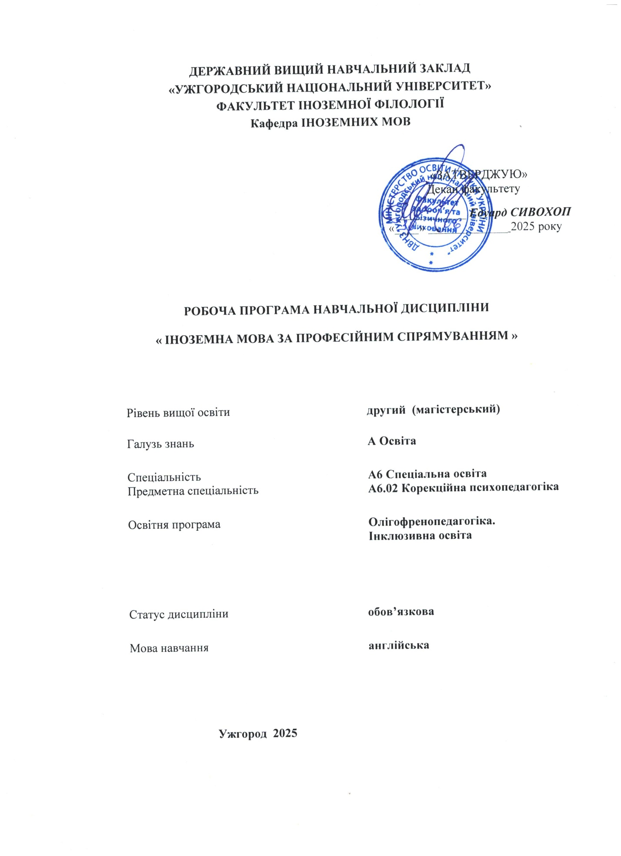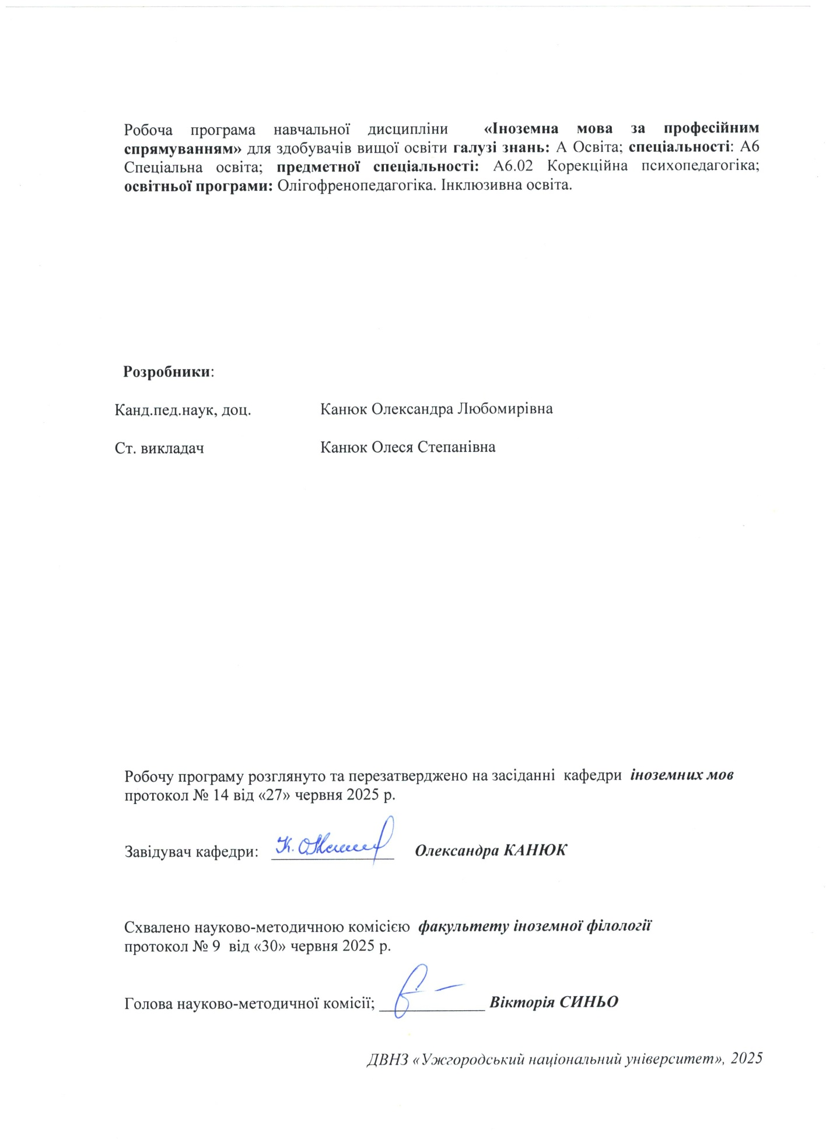ДЕРЖАВНИЙ ВИЩИЙ НАВЧАЛЬНИЙ ЗАКЛАД
«УЖГОРОДСЬКИЙ НАЦІОНАЛЬНИЙ УНІВЕРСИТЕТ»
ФАКУЛЬТЕТ ІНОЗЕМНОЇ ФІЛОЛОГІЇ
Кафедра ІНОЗЕМНИХ МОВ

«ЗАТВЕРДЖУЮ»
Декан факультету
___________ Едуард СИВОХОП
«____» _____________ 2025 року

РОБОЧА ПРОГРАМА НАВЧАЛЬНОЇ ДИСЦИПЛІНИ

« ІНОЗЕМНА МОВА ЗА ПРОФЕСІЙНИМ СПРЯМУВАННЯМ »

Рівень вищої освіти | другий (магістерський)
Галузь знань | А Освіта
Спеціальність  Предметна спеціальність | А6 Спеціальна освіта  А6.02 Корекційна психопедагогіка
Освітня програма | Олігофренопедагогіка.  Інклюзивна освіта
Статус дисципліни | обов’язкова
Мова навчання | англійська
Ужгород 2025
Робоча програма навчальної дисципліни «Іноземна мова за професійним спрямуванням» для здобувачів вищої освіти галузі знань: А Освіта; спеціальності: А6 Спеціальна освіта; предметної спеціальності: А6.02 Корекційна психопедагогіка; освітньої програми: Олігофренопедагогіка. Інклюзивна освіта.

Розробники:

Канд.пед.наук, доц. | Канюк Олександра Любомирівна
Ст. викладач | Канюк Олеся Степанівна

Робочу програму розглянуто та перезатверджено на засіданні кафедри іноземних мов
протокол № 14 від «27» червня 2025 р.

Завідувач кафедри: _______________ Олександра КАНЮК

Схвалено науково-методичною комісією факультету іноземної філології
протокол № 9 від «30» червня 2025 р.

Голова науково-методичної комісії; _____________ Вікторія СИНЬО

ДВНЗ «Ужгородський національний університет», 2025

- ОПИС НАВЧАЛЬНОЇ ДИСЦИПЛІНИ

Найменування показників | Розподіл годин за навчальним планом
Найменування показників | Денна форма навчання | Заочна форма навчання
Кількість кредитів ЄКТС – 3 | Рік підготовки:
Загальна кількість годин – 90 | 1-й |  | 1-й
Кількість модулів – 1 | Семестр:
Тижневих годин для денної форми навчання: 2  аудиторних – 36  самостійної роботи студента – 54 | 1-й |  | 2-й
 | Лекції:
 | 0 |  | 0
 | Практичні:
Вид підсумкового контролю:  залік | Лабораторні:
Вид підсумкового контролю:  залік | 36 |  | 10
Форма підсумкового контролю:  усна | Самостійна робота:
Форма підсумкового контролю:  усна | 54 |  | 80

- МЕТА НАВЧАЛЬНОЇ ДИСЦИПЛІНИ

Метою вивчення навчальної дисципліни «Іноземна мова за професійним спілкуванням» є формування у студентів іншомовної комунікативної компетенції у сфері професійного спілкування в усній і письмовій формах у процесі навчання, виховання, освіти і розвитку особистості студента. Вона полягає у практичному оволодінні студентами різними видами мовленнєвої діяльності відповідно до профілю майбутньої професії: інформаційних засобів, опрацювання фахової літератури, адекватне сприйняття іноземних джерел на міжнародному рівні; користування усним монологічним та діалогічним мовленням у межах професійної тематики, переклад з іноземної мови на рідну спеціалізованих матеріалів, вміння підготуватися до участі у міжнародних зустрічах, конференціях, семінарах.

Відповідно до освітньої програми «Олігофренопедагогіка. Інклюзивна освіта», вивчення дисципліни сприяє формуванню у здобувачів вищої освіти таких компетентностей:

ІНТЕГРАЛЬНА КОМПЕТЕНТНІСТЬ (ІК)

Здатність розв’язувати складні задачі дослідницького та/або інноваційного характеру у сфері спеціальної та інклюзивної освіти.

ЗАГАЛЬНІ КОМПЕТЕНТНОСТІ (ЗК)

ЗК1. Здатність діяти на основі етичних міркувань (мотивів).
ЗК2 .Здатність діяти соціально відповідально та свідомо.
ЗК5. Здатність спілкуватися іноземною мовою.
ЗК7. Здатність до пошуку, оброблення та аналізу інформації з різних джерел.
ЗК9. Здатність генерувати нові ідеї (креативність).

СПЕЦІАЛЬНІ КОМПЕТЕНТНОСТІ (СК)

СК - 5 Здатність приймати ефективні рішення у складних і непередбачуваних умовах, адаптуватися до нових ситуацій професійної діяльності.
СК – 6 Здатність оцінювати межі власної фахової компетентності, приймати рішення та продовжувати навчання та/або підвищення професійної кваліфікації відповідно до наявних потреб і запитів.

- ПЕРЕДУМОВИ ДЛЯ ВИВЧЕННЯ НАВЧАЛЬНОЇ ДИСЦИПЛІНИ

Відповідно до освітньо-професійної програми «Олігофренопедагогіка. Інклюзивна освіта» передумов вивчення навчальної дисципліни «Іноземна мова за професійним спрямуванням» немає.

- ОЧІКУВАНІ РЕЗУЛЬТАТИ НАВЧАННЯ

Відповідно до освітньої програми «Олігофренопедагогіка. Інклюзивна освіта» вивчення навчальної дисципліни повинно забезпечити досягнення здобувачами вищої освіти таких програмних результатів навчання (ПРН):

Програмні результати навчання | Шифр ПРН
Здійснювати дослідження та/або провадити інноваційну діяльність з метою отримання нових знань, створення нових та удосконалення традиційних технологій викладання і супроводження та в ширших мультидисциплінарних контекстах.  Вільно спілкуватись усно і письмово українською та іноземною мовами при обговоренні професійних питань, досліджень та інновацій в сфері спеціальної та інклюзивної освіти.  Відшуковувати необхідні дані в науковій літературі, базах даних та інших джерелах, аналізувати та оцінювати ці дані.  Створювати та реалізовувати наукові розробки та/або освітні проєкти, спрямовані на підвищення якості організації освітнього середовища для дітей з особливими освітніми потребами. | ПРН 2  ПРН 9  ПРН 10  ПРН 14

Очікувані результати навчання, які повинні бути досягнуті здобувачами освіти після опанування навчальної дисципліни «Іноземна мова за професійним спрямуванням»:

Очікувані результати навчання з дисципліни | Шифр ПРН
Описувати сучасні інноваційні технології у спеціальній та інклюзивній освіті, ґрунтуючись на науковій літературі.  Вести дискусії, демонструвати презентації та обґрунтовано висловлювати думки англійською мовою, використовуючи відповідну професійну лексику й термінологію.  Вміти шукати, відбирати й зберігати рецензовані наукові статті, консультаційні матеріали, методичні посібники, аналізувати достовірність та релевантність джерел (рецензованість, дата публікації, контекст дослідження).  Вміти створювати та реалізовувати наукові розробки та/або освітні проєкти, спрямовані на підвищення якості організації освітнього середовища для дітей з особливими освітніми потребами. | ПРН 2  ПРН 9  ПРН 10  ПРН 14

5. ЗАСОБИ ДІАГНОСТИКИ ТА КРИТЕРІЇ ОЦІНЮВАННЯ
РЕЗУЛЬТАТІВ НАВЧАННЯ

Засоби оцінювання та методи демонстрування результатів навчання

Методи навчання
Методи навчання– це способи спільної роботи викладача і студентів, спрямовані на засвоєння студентами теоретичних знань, придбання практичних навичок і умінь, розвиток у них пізнавальних здібностей, формування високих моральних, ділових та професійних якостей.
При проведенні практичних занять з дисципліни «Іноземна мова за професійним спрямуванням» застосовують словесні (розповідь, пояснення, бесіда), інноваційні(мозковий штурм, робота в групах), наочні(ілюстрація, демонстрація) та практичні(виконання вправ) методи навчання.
Засоби оцінювання та методи демонстрування результатів навчання
Засобами оцінювання та методами демонстрування результатів навчання з навчальної дисципліни є: накопичувальна бально-рейтингова система, що передбачає оцінювання студентів за усі види аудиторної та поза аудиторної навчальної діяльності, спрямовані на опанування навчального навантаження з освітньої програми: поточні контроль та оцінювання, поетапний, модульний, підсумковий контроль; залік, презентації, проміжне та підсумкове оцінювання знань відбувається на засадах орієнтованого особистісного підходу з використанням сучасних методик та практик.
Форми контролю та критерії оцінювання результатів навчання
Методи контролю та самоконтролю (поточний контроль): методи усного контролю; методи письмового контролю та самоконтролю.
Поточний контроль знань здійснюється шляхом усного опитування вивчених тем курсу, усного та письмового перекладу з іноземної мови на українську і навпаки, написання самостійних і контрольних робіт, виконання тестових завдань.
Метою поточного оцінювання знань студентів є виявлення їх рівня володіння комунікативними компетентностями відповідно до вимог навчальної програми «Іноземна мова за професійним спрямуванням».
Завданнями поточного оцінювання є виявлення рівня володіння:
- навичками письма;
- навичками говоріння (діалогічного і монологічного);
- навичками читання;
- навичками розуміння на слух іншомовного тексту;
- граматичним матеріалом;
- активним словником змістових модулів.

Форми поточного контролю включають усне опитування студентів на лабораторних заняттях, презентації та рольові ігри за темами змістових модулів, написання есе, особистого листа та резюме, поза-аудиторне читання та його захист тощо. Крім цього, поточний контроль охоплює такі вибіркові форми самостійної роботи, як: доповідь на студентській науковій конференції, підготовка наукової роботи тощо.
Форма модульного контролю: проводиться з метою визначення стану успішності здобувачів вищої освіти за період теоретичного навчання. Підсумковий модульний контроль знань студентів здійснюється через проведення аудиторних письмових контрольних робіт та/або усного опитування, та/або комп’ютерного тестування.
Форма підсумкового семестрового контролю: Підсумковий семестровий контроль – це підсумкове оцінювання результатів навчання здобувача вищої освіти за семестр, що здійснюється у формі заліку. На підсумковий семестровий контроль виносяться питання, ситуаційні завдання тощо, що передбачають перевірку розуміння здобувачами вищої освіти програмного матеріалу дисципліни в цілому та рівня сформованості відповідних компетентностей після опанування курсу. Підсумковий семестровий контроль оцінюється від 0 до 100 балів і переводиться у національну шкалу та шкалу ЄКТС.

Розподіл балів, які отримують здобувачі вищої освіти (модуль 1)

 | Поточне оцінювання та самостійна робота |  |  |  |  |  |  |  |  |  |  |  |  |  | Модульна контрольна робота |  | Сума
Т1 | Т2 | Т3 | Т4 | Т5 | Т6 | Т7 | Т8 | Т9 | Т10 | Т11 | Т12 | Т13 | Т14 |  |  | 50 | 100
4 | 4 | 4 | 4 | 4 | 4 | 4 | 4 | 3 | 3 | 3 | 3 | 3 | 3 |  |  | 50 | 100

Т1, Т2 ... – теми

Оцінювання окремих видів навчальної роботи з дисципліни

Вид діяльності здобувача вищої освіти | Модуль 1
Вид діяльності здобувача вищої освіти | Кількість | Максимальна
Вид діяльності здобувача вищої освіти | Кількість | кількість балів
Вид діяльності здобувача вищої освіти | Кількість | (сумарна)
Практичні заняття (допуск, виконання та захист) | 14 | 34
Презентація | 1 | 2
Самостійна робота | 14 | 14
Модульна контрольна робота | 1 | 50
Разом | 30 | 100

Критерії оцінювання модульної контрольної роботи: модульний контроль оцінюється в 50 балів.
Критерієм успішного проходження здобувачем освіти поточного оцінювання є досягнення здобувачем освіти не менше 50% балів від загальної кількості запланованої за конкретною темою. Конкретна максимальна кількість балів подається у таблицях розподілу балів, які отримують здобувачі за модуль та за окремі види навчальної роботи.
Неявка на модульну контрольну роботу оцінюються в 0 балів незалежно від причини.
Сумарна оцінка (від 0 до 100 балів) виставляється у відомість модульного контролю. Модуль зараховується, якщо сумарний бал складає не менше 60 балів, і студент виконав і захистив всі практичні роботи, які є складовими даного модуля.
Здобувач вищої освіти, який не з’явився на модульну контрольну роботу, або ж його модульна оцінка складає менше 35 балів, зобов’язаний скласти (перескласти) модуль до початку підсумкового контролю у строки, визначені викладачем дисципліни та погоджені деканатом факультету
Критерії оцінювання підсумкового семестрового контролю.
Підсумковий контроль. За наявності рівня результатів поточних контролів з усіх видів навчальних занять не менше 60 балів, оцінювання виконується без участі студента. У випадку, коли студент за результатами поточних контролів з усіх видів навчальних занять отримав менше 60 балів, або не погоджується з оцінкою, яку отримав під час підсумкового контролю, він має право складати залік. Студент, який не з’явився на залік без поважних причин, вважається таким, що одержав незадовільну оцінку, чи погоджується зі своїм підсумковим контролем.
Якщо студент був не допущений до заліку, він повинен до встановленого терміну перескладання заліку набрати необхідну кількість балів з поточного та /або проміжного контролю, виконуючи додаткові види робіт або перескладаючи модульну контрольну роботу.
Повторне складання підсумкового контролю з дисципліни, коли студент отримав оцінку «не задовільно» (нижче 60-ти балів), допускається не більше двох разів. Спроби студента виправити оцінку й не допустити академічної заборгованості обмежуються терміном в один місяць після закінчення екзаменаційної сесії.

Таблиця відповідності оцінок за різними шкалами оцінювання

Сума балів за всі види навчальної діяльності | Оцінка ECTS | Оцінка за національною шкалою
Сума балів за всі види навчальної діяльності | Оцінка ECTS | для екзамену | для заліку
90-100 | А | відмінно | зараховано
82-89 | В | добре | зараховано
74-81 | С | добре | зараховано
64-73 | D | задовільно | зараховано
60-63 | Е | задовільно | зараховано
35-59 | FX | незадовільно з можливістю повторного складання | незараховано з можливістю повторного складання
0-34 | F | незадовільно з обов’язковим повторним вивченням дисципліни | незараховано з обов’язковим повторним вивченням дисципліни

Критерій оцінювання підсумкового контролю з дисципліни
— «відмінно» (90-100 балів, А) заслуговує студент, який виявив всебічне і глибоке знання програмового матеріалу, вміння вільно виконувати завдання, передбачені програмою, засвоїв основну і ознайомився з додатковою літературою, розуміє взаємозв'язок головних понять дисципліни та їх значення для майбутньої професії;
— «добре» (82-89 балів, B) заслуговує студент, який виявив повне знання програмного матеріалу, успішно виконує передбачені програмою завдання, засвоїв основну літературу рекомендовану програмою, виявив систематичний характер знань з дисциплін і здатний до самостійного доповнення, але під час відповіді допустив деякі неточності;
— «добре» (74-81 бал, C) заслуговує студент, що виявив не цілком повне знання програмного матеріалу, не завжди успішно виконує передбачені програмою завдання, частково засвоїв основну літературу, рекомендовану програмою, виявив не систематичний характер знань з дисциплін і не завжди здатний до їх самостійного доповнення і під час відповіді допускає деякі неточності;
— «задовільно» (64-73 бали, D) заслуговує студент, що виявив знання основного програмного матеріалу в обсязі, необхідному для подальшого навчання та майбутньої роботи за професією, вміє виконувати завдання, передбачені програмою, знайомий з основною рекомендованою літературою. Як правило, дана оцінка виставляється студентам, що допустили помилки у відповіді на заліку чи екзамені та при виконанні залікових або екзаменаційних завдань, але які володіють необхідними знаннями для їх усунення за допомогою викладача;
— «задовільно» (60-63 балів, E) заслуговує студент, що виявив часткове знання основного програмового матеріалу в обсязі, необхідному для подальшого навчання та майбутньої роботи за професією, не завжди вміє виконувати завдання, передбачені програмою, знайомий лише частково з основною рекомендованою літературою. Як правило, дана оцінка виставляється студентам, що допустили грубі помилки у відповіді на заліку чи екзамені та при виконанні залікових або екзаменаційних завдань, але які частково володіють необхідними знаннями для їх усунення за допомогою викладача.
— «незадовільно» (35-59 балів, FX) виставляється студенту, який виявив суттєві прогалини в знаннях основного програмового матеріалу, допустив принципові помилки у виконанні передбачених програмою завдань.
— «незадовільно» (0-34 балів, F) виставляється студенту коли протягом семестру він допустив грубі помилки у виконанні передбачених програмою завдань.
Академічна доброчесність: Політика щодо академічної доброчесності учасників освітнього процесу формується на основі дотримання принципів академічної доброчесності з урахуванням норм «Положення про академічну доброчесність в ДВНЗ «Ужгородський національний університет» (затверджене вченою радою університету від 23.02.2017 р., протокол № 3).
Правила перезарахування кредитів у випадку мобільності: Політика щодо перезарахування кредитів ЄКТС у випадку мобільності формується з урахуванням норм «Положення про порядок визнання (перезарахування) кредитів ЄКТС для учасників програм академічної мобільності у Державному вищому навчальному закладі «Ужгородський національний університет» (затверджене вченою радою університету від 30.05.2019 р., протокол № 6).
Правила визнання результатів навчання, отриманих у неформальній та/або інформальній освіті: Політика щодо визнання результатів навчання, отриманих у неформальній та/або інформальній освіті, формується з урахуванням норм «Положення про порядок визнання в Державному вищому навчальному закладі «Ужгородський національний університет» результатів навчання, здобутих протягом неформальної та / або інформальної освіти (затверджене вченою радою університету від 18.12.2023 р., протокол № 11).

- ПРОГРАМА НАВЧАЛЬНОЇ ДИСЦИПЛІНИ

6.1. Зміст навчальної дисципліни

Модуль 1.

Тема 1. Professional communication in special and inclusive education
Тема 2. Core terminology in intellectual disability education
Тема 3. International standards for inclusive and special education
Тема 4. Individualized Education Program – IEP structure and terminology
Тема 5. Assessment and developmental evaluation in special education
Тема 6. Corrective and developmental teaching methods; therapy terminology
Тема 7. Language and cognitive support strategies
Тема 8. Augmentative and Alternative Communication – AAC systems
Тема 9. Psychological support and counseling vocabulary
Тема 10. Family collaboration and multidisciplinary teamwork
Тема 11. Ethical and legal issues in special education
Тема 12. Educational and clinical documentation writing
Тема 13. Academic communication and research presentation
Тема 14. Inclusive education and teaching technologies

6.2. Структура навчальної дисципліни

Назви змістових модулів і тем | Кількість годин:90
Назви змістових модулів і тем | Форма навчання: денна
Назви змістових модулів і тем | Усього | у тому числі
Назви змістових модулів і тем | Усього | Лекції | Практичні (семінарські) | Лабораторні | Індивідуальна робота | Самостійна робота
1-й семестр
Модуль 1.
Тема 1.Professional communication in special and inclusive education | 6 |  |  | 4 |  | 2
Тема 2. Core terminology in intellectual disability education | 7 |  |  | 2 |  | 5
Тема 3. International standards for inclusive and special education | 6 |  |  | 2 |  | 4
Тема 4. Individualized Education Program – IEP structure and terminology | 6 |  |  | 2 |  | 4
Тема 5. Assessment and developmental evaluation in special education | 6 |  |  | 2 |  | 4
Тема 6. Corrective and developmental teaching methods; therapy terminology | 6 |  |  | 2 |  | 4
Тема 7. Language and cognitive support strategies | 7 |  |  | 4 |  | 3
Тема 8. Augmentative and Alternative Communication – AAC systems | 6 |  |  | 2 |  | 4
Тема 9. Psychological support and counseling vocabulary | 8 |  |  | 4 |  | 4
Тема 10. Family collaboration and multidisciplinary teamwork | 6 |  |  | 2 |  | 4
Тема 11. Ethical and legal issues in special education | 6 |  |  | 2 |  | 4
Тема 12. Educational and clinical documentation writing | 6 |  |  | 2 |  | 4
Тема 13. Academic communication and research presentation | 6 |  |  | 2 |  | 4
Тема 14. Inclusive education and teaching technologies | 6 |  |  | 2 |  | 4
Модульна контрольна робота | 2 |  |  | 2 |  | 0
Разом за модуль | 90 |  |  | 36 |  | 54
Разом за І семестр | 90 |  |  | 36 |  | 54

Структура навчальної дисципліни (заочна форма навчання)

Назви змістових модулів і тем | Кількість годин:90
Назви змістових модулів і тем | Форма навчання: заочна
Назви змістових модулів і тем | Усього | у тому числі
Назви змістових модулів і тем | Усього | Лекції | Практичні (семінарські) | Лабораторні | Індивідуальна робота | Самостійна робота
1-й семестр
Модуль 1.
Тема 1.Professional communication in special and inclusive education | 7 |  |  | 1 |  | 6
Тема 2. Core terminology in intellectual disability education | 6 |  |  | 1 |  | 5
Тема 3. International standards for inclusive and special education | 7 |  |  | 1 |  | 6
Тема 4. Individualized Education Program – IEP structure and terminology | 6 |  |  | 1 |  | 5
Тема 5. Assessment and developmental evaluation in special education | 6 |  |  | 0 |  | 6
Тема 6. Corrective and developmental teaching methods; therapy terminology | 7 |  |  | 1 |  | 6
Тема 7. Language and cognitive support strategies | 6 |  |  | 0 |  | 6
Тема 8. Augmentative and Alternative Communication – AAC systems | 7 |  |  | 1 |  | 6
Тема 9. Psychological support and counseling vocabulary | 6 |  |  | 1 |  | 5
Тема 10. Family collaboration and multidisciplinary teamwork | 6 |  |  | 0 |  | 6
Тема 11. Ethical and legal issues in special education | 6 |  |  | 1 |  | 5
Тема 12. Educational and clinical documentation writing | 7 |  |  | 1 |  | 6
Тема 13. Academic communication and research presentation | 6 |  |  | 0 |  | 6
Тема 14. Inclusive education and teaching technologies | 7 |  |  | 1 |  | 6
Модульна контрольна робота | 0 |  |  | 0 |  | 0
Разом за модуль | 90 |  |  | 10 |  | 80
Разом за І семестр | 90 |  |  | 10 |  | 80

6.3. Теми лабораторних занять
№  з/п | Назва теми | Кількість годин
№  з/п | Назва теми | денна | заочна
 | Модуль 1.
1. | Тема 1.Professional communication in special and inclusive education | 4 | 1
2. | Тема 2. Core terminology in intellectual disability education | 2 | 1
3. | Тема 3. International standards for inclusive and special education | 2 | 1
4. | Тема 4. Individualized Education Program – IEP structure and terminology | 2 | 1
5. | Тема 5. Assessment and developmental evaluation in special education | 2 | 0
6. | Тема 6. Corrective and developmental teaching methods; therapy terminology | 2 | 1
7. | Тема 7. Language and cognitive support strategies | 4 | 0
8. | Тема 8. Augmentative and Alternative Communication – AAC systems | 2 | 1
9. | Тема 9. Psychological support and counseling vocabulary | 4 | 1
10. | Тема 10. Family collaboration and multidisciplinary teamwork | 2 | 0
11. | Тема 11. Ethical and legal issues in special education | 2 | 1
12. | Тема 12. Educational and clinical documentation writing | 2 | 1
13. | Тема 13. Academic communication and research presentation | 2 | 0
14. | Тема 14. Inclusive education and teaching technologies | 2 | 1
 | Модульна контрольна робота | 2 | 0
 | Разом за модуль | 36 | 10

6.4. Самостійна робота
№  з/п | Назва теми | Кількість годин
№  з/п | Назва теми | денна | заочна
 | Модуль 1.
1. | Тема 1.Professional communication in special and inclusive education | 2 | 6
2. | Тема 2. Core terminology in intellectual disability education | 5 | 5
3. | Тема 3. International standards for inclusive and special education | 4 | 6
4. | Тема 4. Individualized Education Program – IEP structure and terminology | 4 | 5
5. | Тема 5. Assessment and developmental evaluation in special education | 4 | 6
6. | Тема 6. Corrective and developmental teaching methods; therapy terminology | 4 | 6
7. | Тема 7. Language and cognitive support strategies | 3 | 6
8. | Тема 8. Augmentative and Alternative Communication – AAC systems | 4 | 6
9. | Тема 9. Psychological support and counseling vocabulary | 4 | 5
10. | Тема 10. Family collaboration and multidisciplinary teamwork | 4 | 6
11. | Тема 11. Ethical and legal issues in special education | 4 | 5
12. | Тема 12. Educational and clinical documentation writing | 4 | 6
13. | Тема 13. Academic communication and research presentation | 4 | 6
14. | Тема 14. Inclusive education and teaching technologies | 4 | 6
 | Разом за модуль | 54 | 80

7. ІНСТРУМЕНТИ, ОБЛАДНАННЯ ТА ПРОГРАМНЕ ЗАБЕЗПЕЧЕННЯ, ВИКОРИСТАННЯ ЯКИХ ПЕРЕДБАЧАЄ НАВЧАЛЬНА ДИСЦИПЛІНА

Технічні засоби: комп’ютер, мультимедійні презентації, відеоматеріали, чат, аудіозаписи тощо.
Обладнання: настільні та портативні комп’ютери, смартфони, портативні мультимедійні програвачі.
Програмне забезпечення: офісні програми (Google Meet, Moodle), програми для перегляду файлів (pdf, .djvu), електронні перекладачі текстів, електронні словники, мультимедійне програмне забезпечення, тощо

8. РЕКОМЕНДОВАНІ ДЖЕРЕЛА ІНФОРМАЦІЇ

Основна література
1. Bateman, D. F., & Cline, J. L. (2016). A Teacher’s Guide to Special Education. Alexandria, VA: ASCD.
2. Mastropieri, M. A., & Scruggs, T. E. (2018). The Inclusive Classroom: Strategies for Effective Differentiated Instruction (6th ed.). Boston, MA: Pearson.
3. Turnbull, R., Turnbull, A., Wehmeyer, M. L., & Shogren, K. A. (2021). Exceptional Lives: Practice, Progress, & Dignity in Today’s Schools (10th ed.). Boston, MA: Pearson.
4. Friend, M., & Cook, L. (2020). Interactions: Collaboration Skills for School Professionals (9th ed.). Boston, MA: Pearson.
5. Beukelman, D. R., & Light, J. C. (2020). Augmentative and Alternative Communication: Supporting Children and Adults with Complex Communication Needs (5th ed.). Baltimore, MD: Paul H. Brookes Publishing.
Допоміжна література
1. Westling, D. L., & Fox, L. (2020). Teaching Students with Severe Disabilities (6th ed.). Boston, MA: Pearson.
2. Augmentative & Alternative Communication: Supporting Children and Adults with Complex Communication Needs — п’яте видання, видане Paul H. Brookes Publishing, 2020.

Інформаційні ресурси в мережі Інтернет
- PrAACtical AAC — https://praacticalaac.org/
- MedlinePlus — https://medlineplus.gov/
- NIH Health Information — https://www.nih.gov/health-information
- AAC Language Lab — https://aaclanguagelab.com/
- AAC Blogs & Websites — https://aac.unl.edu/resources/aac-blogs-websites/

Результати перегляду
робочої програми навчальної дисципліни

Робоча програма перезатверджена на 20___ / 20___ н.р. без змін; зі змінами (Додаток ___). (потрібне підкреслити)
протокол № ___ від «____»__________ 20 ___ р. Завідувач кафедри _________ ________ (підпис) (Прізвище ініціали)

Робоча програма перезатверджена на 20___ / 20___ н.р. без змін; зі змінами (Додаток (потрібне підкреслити)

протокол № ___ від «____»__________ 20 ___ р. Завідувач кафедри _________ ____________ (підпис) (Прізвище ініціали)

Робоча програма перезатверджена на 20___ / 20___ н.р. без змін; зі змінами (Додаток ___). (потрібне підкреслити)

протокол № ___ від «____»__________ 20 ___ р. Завідувач кафедри _________ _______ (підпис) (Прізвище ініціали)

Робоча програма перезатверджена на 20___ / 20___ н.р. без змін; зі змінами (Додаток ___). (потрібне підкреслити)

протокол № ___ від «____»__________ 20 ___ р. Завідувач кафедри _________ _______ (підпис) (Прізвище ініціали)

